Лабораторна робота №3

«Командна строка Windows. Batch скрипти»

Незальзова Яна

1. Створити структуру каталогів:
2. Створюю каталоги «Лабораторні», «ПЗ-23-3», «Незальзова Яна Володимирівна», «Командна строка».
3. Перехожу до каталога «Командна строка».
4. 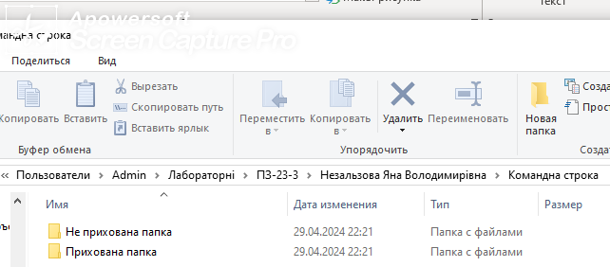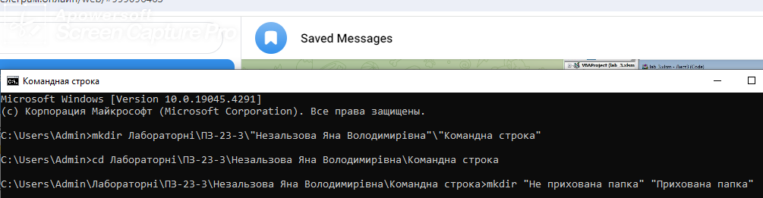Створюю каталоги "Не прихована папка" та "Прихована папка".
5. 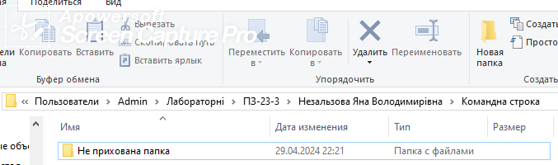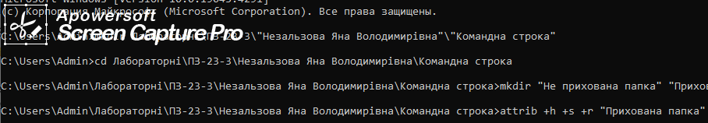Приховати каталог «Прихована папка»:
6. 1. Вивести на екран допомогу з використання команди xcop:

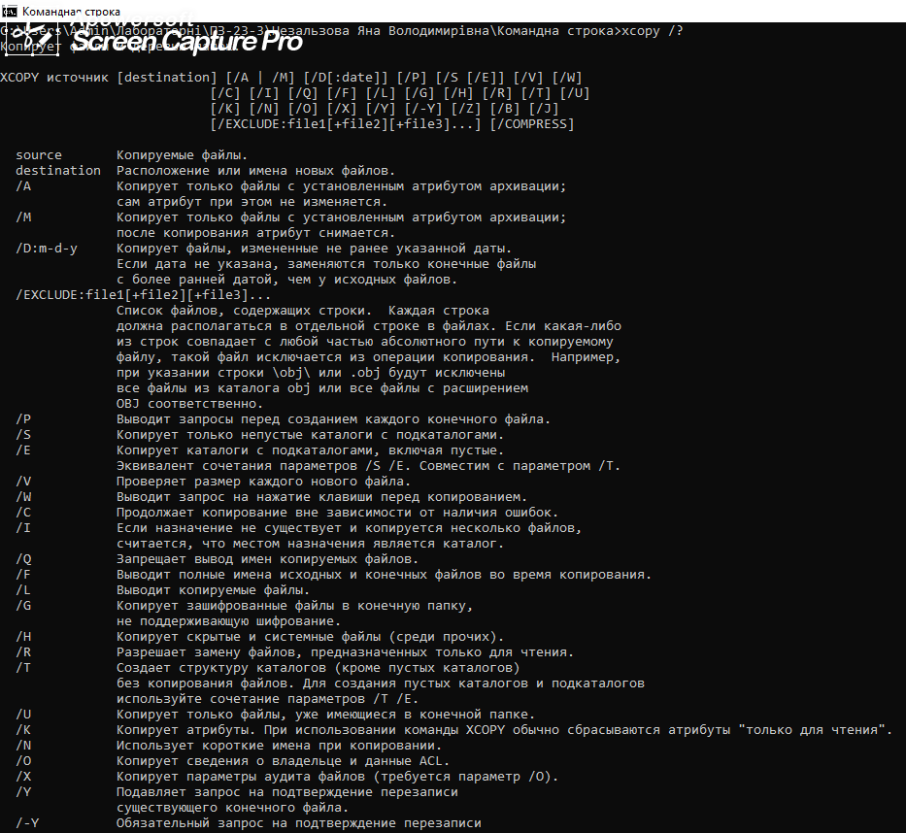

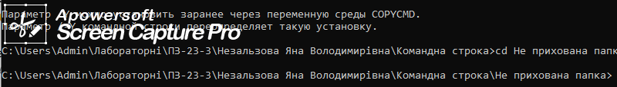2. Перехожу до каталога «Не прихована папка»:

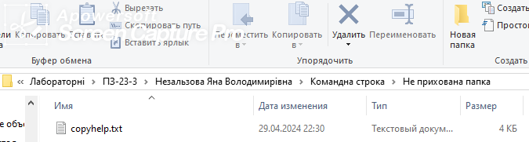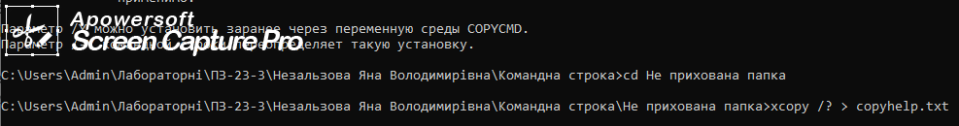3. Спрямовую вивід з консолі до файла copyhelp.txt, який знаходиться в каталозі «Не прихована папка»:

1. Скопіювати файл copyhelp.txt до каталога «Прихована папка»:
2. Повертаюсь до каталога «Командна строка»
3. 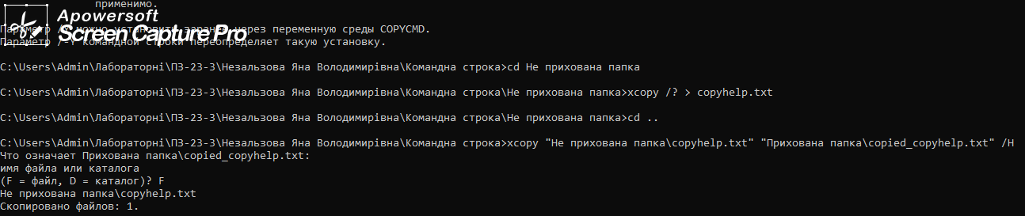Копіюю необхідний файл до каталога «Прихована папка» та перейменовую його
4. Створити batch файл, який виконує ті ж самі операції, але в каталозі Лабораторные\Группа\ФИО\batch:
5. Перехожу до каталога «Незальзова Яна Володимирівна»
6. Створюю каталог «Batch»
7. Перехожу до каталога «Batch»

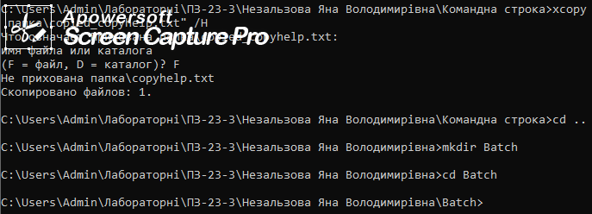

1. Створюю файл з потрібним кодом: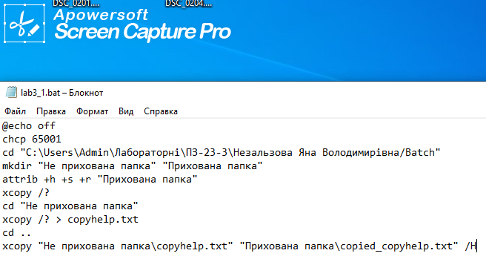
2. Викликаю файл з кодом(lab3_1):

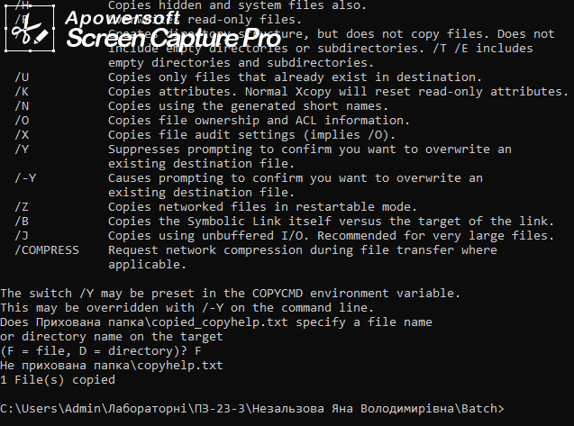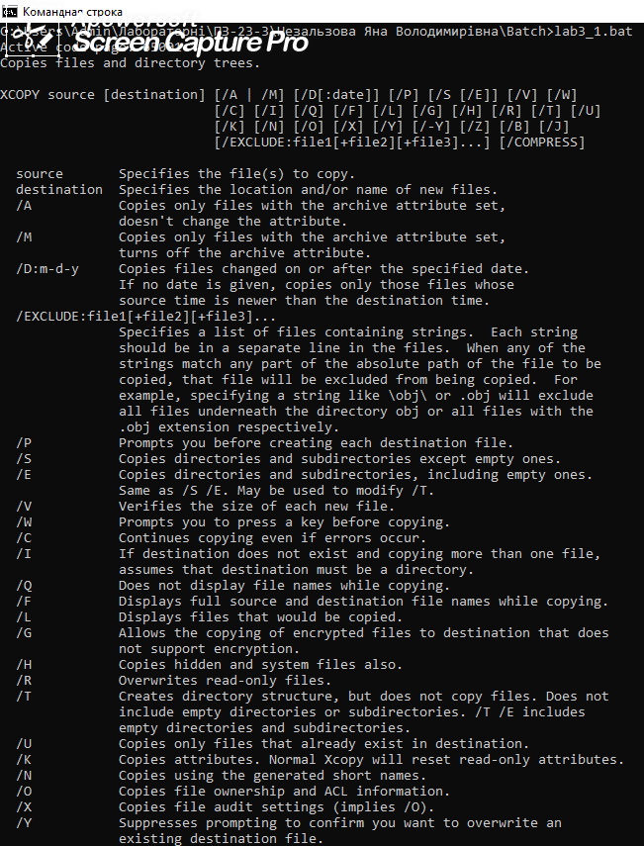

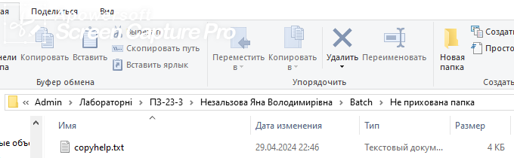

1. 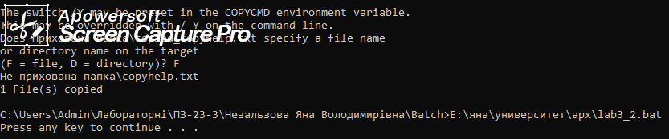Створити окремий batch-файл, який відкриватиме файл зі звітом в новому вікні і очікуватиме на закриття вікна:

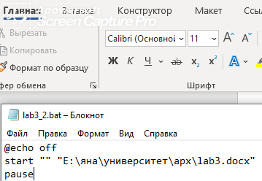

Частина 2

Варіант 21: Підрахувати обсяг підкаталогів.

1. Робота з вказаним каталогом (передається як параметр утиліти):

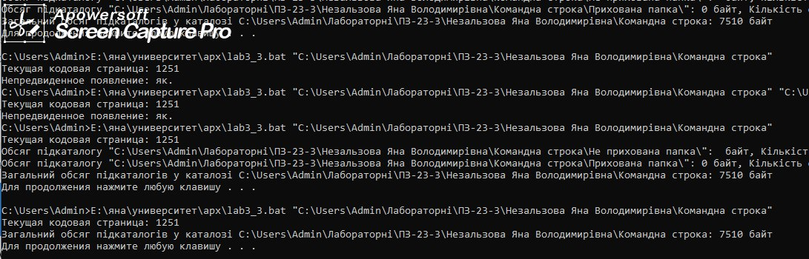Під час виклику файлу потрібно передавати параметр (шлях до каталогу).

1. Розбір та інтерпретація параметрів командного рядка(змінне число параметрів):

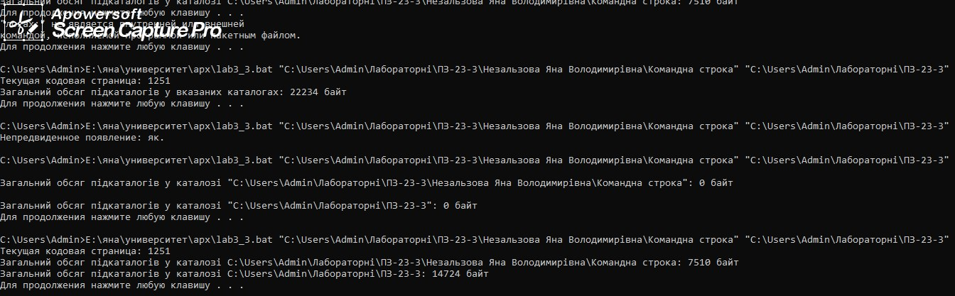під час виклику коду можна передавати довільну кількість параметрів(шляхів до каталогів), буде виведено обсяг підкаталогів у кожному переданому каталозі.

1. Підтримання режиму підказки:

При передачі в якості параметра «\help» виведеться текст з коротким поясненням щодо використання цього файлу.

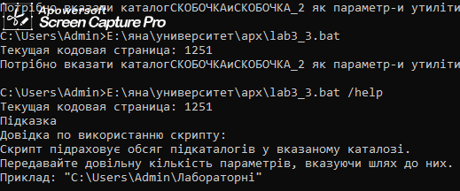

Та при невказуванні параметрів виведеться текст про це:

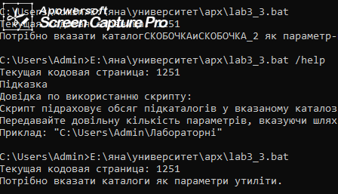

1. Програма формує коди завершення:

Якщо викличена підказка, то програма формує код завершення 0, при невірному вказуванні каталогів(зовсім не вказано або передані неіснуючі каталоги)– код завршення 1.

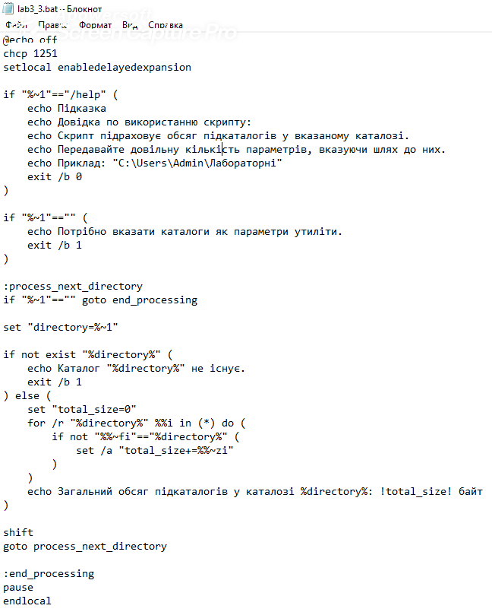

1. Програмою враховуються атрибути файлів (прихований, тільки читання, архівний)

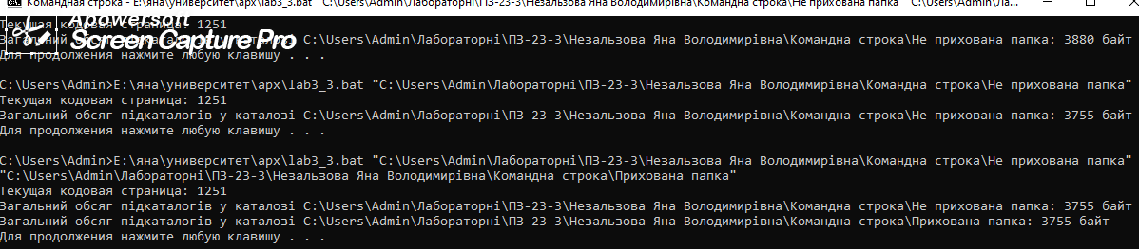Програма враховує приховані файли: у каталогах «Прихована папка» та «Не прихована папка» містяться однакова за розміром файли, але у першому випадку файл прихований, у другому ні. Після виконання коду виводиться однаковий обсяг каталогів.

Програма враховує файли тільки для читання:

До додавання нового файлу тільки для читання:

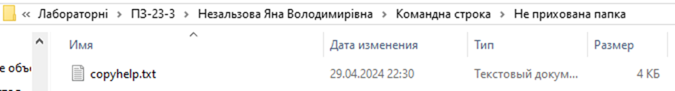

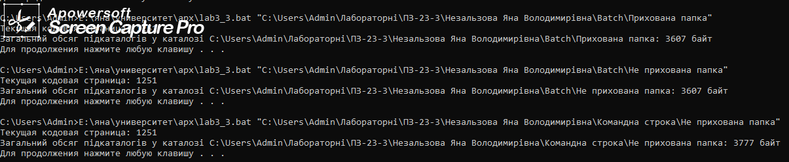Після:

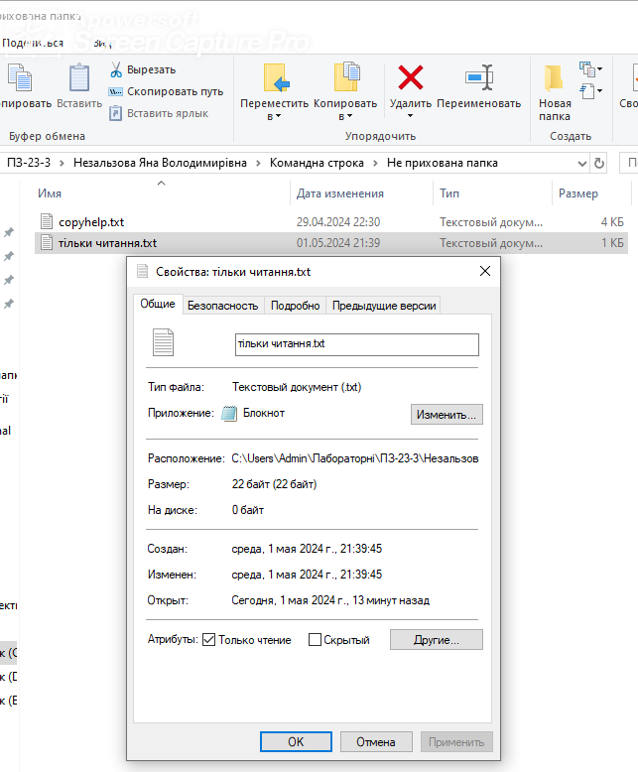

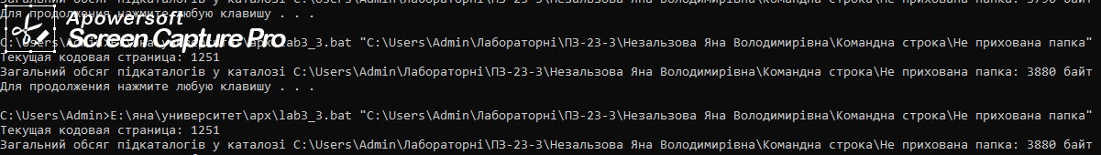Програма враховую архівовані файли: після додавання архівованого файла:

